Памятка о вреде табака

Табакокурение – одна из вреднейших привычек. В дыме табака содержится более 30 ядовитых веществ: никотин, углекислый газ, синильная кислота, аммиак, смолистые вещества и др.

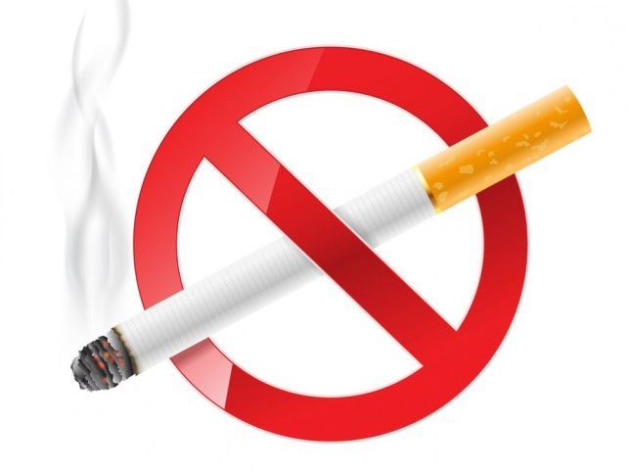

# КАКОЙ ВРЕД ПРИНОСИТ ТАБАК?

Табачные изделия готовятся из высушенных листьев табака, которые содержат никотин – яд, действующий на нервную систему. Установлено, что никотин в малых дозах возбуждает нервные клетки, способствует учащению дыхания и сердцебиения, нарушению ритма сердечных сокращений, тошноте, рвоте. В больших дозах тормозит, а затем парализует деятельность клеток центральной нервной системы. Расстройство нервной системы проявляется снижением работоспособности, дрожанием рук, ослаблением памяти.

Курение разрушает лёгкие. Развивается хроническая обструктивная болезнь лёгких, появляются изнуряющий кашель и одышка из-за хронического недостатка кислорода и воспаления бронхов.

Никотин воздействует и на железы внутренней секреции, в частности на надпочечники, которые при этом выделяют в кровь адреналин, вызывающий спазм сосудов, повышение артериального давления, учащение сердечных сокращений.

Особенно вредно курение для детей и подростков. Еще неокрепшие нервная и кровеносная системы болезненно реагирую на табак.

1-2 пачки сигарет содержат смертельную дозу никотина. Курильщика спасает только то, что эта доза вводится в организм не сразу, а по частям.

# СТАТИСТИКА

Статистические данные утверждают, что по сравнению с некурящими у длительно курящих в 12 раз чаще возникает инфаркт миокарда, в 10 раз чаще – язва желудка.

Курильщики составляют 96 - 100 % всех больных раком легких.

**Лечение начинают с того, что больному предлагают прекратить курение.**

# ЗАПОМНИ!

1. Если ты стоишь перед выбором, сделай его в пользу здоровья.

2. Силен тот, кто побеждает самого себя.

3. Если ты не избавишься от вредных привычек, то они избавятся от тебя!

4. Сумел побороть в себе тягу к вредным привычкам, помоги в этом другу.

5. Оглянись: вокруг много интересных занятий.

6. Каждый день говори себе: «Моё здоровье в моих руках!»

# БУДЬ ЗДОРОВ!